TAWERNA PISZ - teren inwestycyjny przy porcie

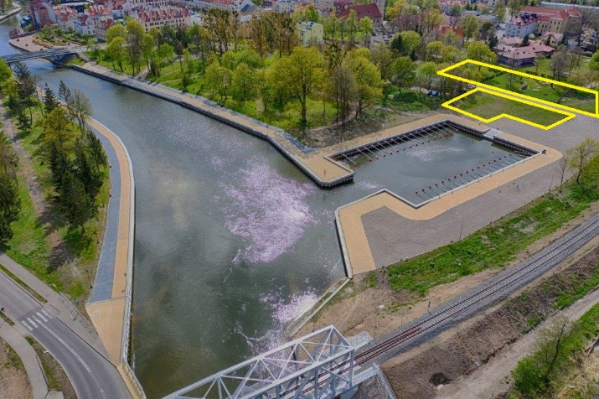
Przeznaczenie - 0,5 ha terenu pod zabudowę usługową: handel, usługi turystyczne i gastronomiczne, baza noclegowa, obiekty rekreacyjno – sportowe i obiekty towarzyszące związane z obsługą portu takie jak: tawerna, sklep żeglarski, usługi związane z naprawą łodzi itp.
W sąsiedztwie portu inwestycje mogą być realizowane zarówno przez jednego dużego inwestora jako jedno przedsięwzięcie, jak również mogą zostać zrealizowane przez mniejszych inwestorów według wspólnej koncepcji.

Mocne strony terenu:
- położenie przy nowopowstałym wewnętrznym porcie żeglarskim nad rzeką Pisą, która rozpoczyna szlak wodny po Wielkich Jeziorach Mazurskich,
- bliskość centrum miasta tzw. starego rynku, stanowiącego centrum usługowe i kulturowe miasta /handel, gastronomia, Muzeum Ziemi Piskiej/,
- sąsiedztwo Piskiego Domu Kultury z amfiteatrem, w których organizowane są liczne wydarzenia kulturalne o zasięgu regionalnym i ogólnopolskim,
- sąsiedztwo informacji turystycznej znajdującej się w Piskim Domu Kultury
- sąsiedztwo parku miejskiego z licznymi miejscami wypoczynku i rekreacji oraz placem zabaw dla dzieci.

Inwestorzy w Gminie Pisz mogą liczyć na niskie podatki, ulgi i zachęty inwestycyjne dostosowane do potrzeb inwestora, ponadto na wsparcie, w postaci przydzielonego pracownika, który zajmie się kontaktami z innymi Urzędami, pomoże w realizacji inwestycji.

Zapraszamy inwestorów do kontaktu i współpracy: Osoba do kontaktu Marcin Ilewicz, tel. 87 424 12 15, email: marcin.ilewicz@pisz.home.pl

